|  |  |  |  |  |
| --- | --- | --- | --- | --- |
| **C1_실습과제_6주** | **이름 :** | **정균모** | **학번 :** | **20145165** |

* **강의 내용**

1. **재귀함수**

#include <stdio.h>

int factorial(int); **//함수원형**

int main(void){

int i;

for ( i = 1; i <= 10; i++ )

printf( "%2d! = %d\n", i, factorial( i ) );

return 0;

}

int factorial(int number){ **// n! 구하는 재귀 함수**

if (number <= 1)

return 1;

else

return (number * factorial(number - 1));

}

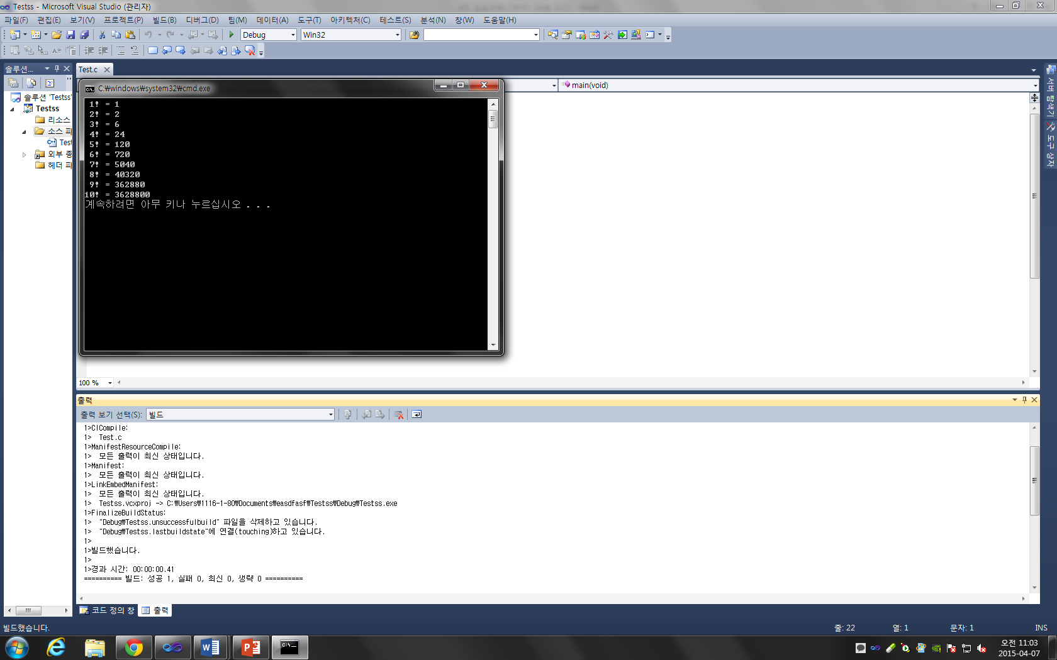

1. **라이브러리 함수**

**>>난수 사용**

#include <stdio.h>

#include <stdlib.h> **//rand(), srand()를 위한 헤더파일 포함**

#include <time.h> **//time()을 위한 헤더파일 포함**

#define MAX 100

int main(void) {

int guess, input;

**srand((long) time(NULL));**

**guess = rand()%MAX + 1;**

printf("1에서%d 사이에서 한 수가 결정되었습니다.\n", MAX);

printf("이 정수는 무엇일까요? 입력해보세요. : ");

**while ( scanf("%d", &input) )** {

if (input > guess)

printf("입력한 수보다 작습니다. 다시 입력하세요. : ");

else if (input < guess)

printf("입력한 수보다 큽니다. 다시 입력하세요. : ");

else {

puts("정답입니다.");

break;

}

}

return 0;

}

**>> 문자 사용**

#include <stdio.h>

#include <ctype.h>

#include <conio.h>

void print2char(char);

int main(void){

char ch;

printf("알파벳(종료x) 또는 다른 문자 입력하세요.\n");

do {

printf("문자 입력 : ");

ch=_getche();

if (isalpha(ch))

print2char(ch);

else

printf("\n영문자 아닙니다\n");

} while ( ch != 'x');

return 0;

}

void print2char(char ch) {

if ( isupper(ch) )

printf("\t입력: %c, 변환: %c\n", ch, tolower(ch));

else

printf("\t입력: %c, 변환: %c\n", ch, toupper(ch));

return;}

❑ 프로그래밍 과제

1. 1부터 n까지의 합을 계산하는 재귀함수를 작성하시오

#include <stdio.h>

int sum(int);

int main(void){

int n;

int i;

int su;

printf("n값을 정하세요:");

scanf("%d", &n);

for ( i = 1; i <= n; i++ ){

su= sum(i);

}

printf( "1부터 %d 값까지 합은: %d ", n, su );

return 0;

}

int sum(int number){

if (number <= 1)

return 1;

else

return (number + sum(number - 1));

}

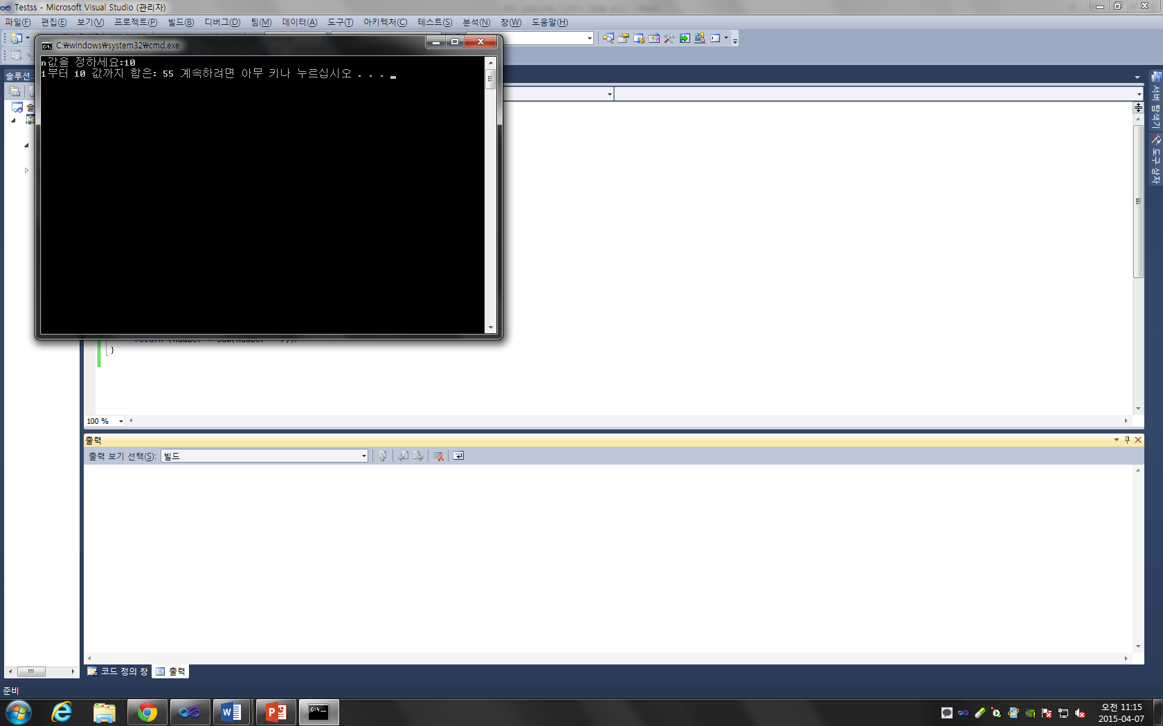

1. 2~5까지의 y승을 계산하는 재귀함수를 작성하시오. 즉 2y , 3y

#include <stdio.h>

int sum(int, int); //함수원형

int main(void){

int su;

int y;

int i;

printf("y값을 정하세요:");

scanf("%d", &y);

for ( i = 2; i <= 5; i++ ){

su= sum(i, y);

printf( "%d 의 %d 승은 : %d \n", i, y, su);

}

return 0;

}

int sum(int number, int y){ // n 구하는 재귀 함수

if (y < 1)

return 1;

else

return (number * sum(number, y - 1));

}

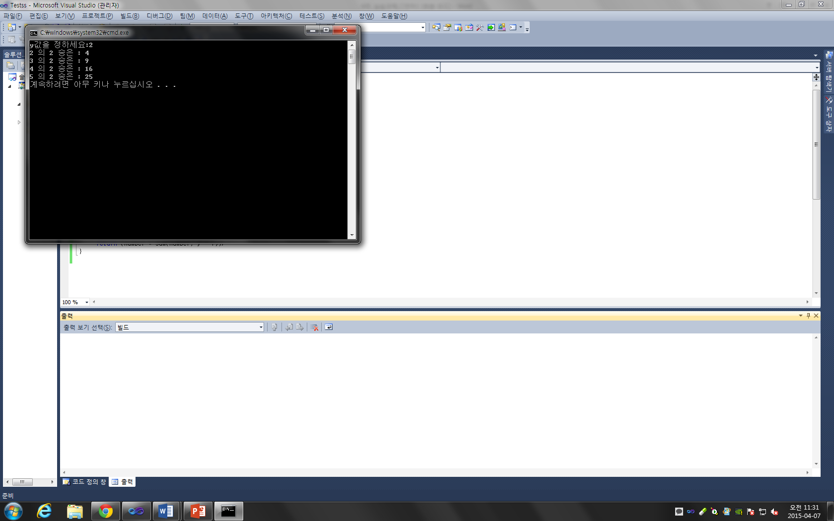

1. 입력된 정수 n에 대하여 이진수를 출력하는 재귀함수를 작성하시오.

#include <stdio.h>

int writeBinary(int); //함수원형

int main(void){

int n;

printf("이진수로 변환할 십진수를 입력하세요 :");

scanf("%d" , &n);

writeBinary(n);

return 0;

}

int writeBinary(int number){ // n 구하는 재귀 함수

if(number<=1){

printf("1");

return 0;

}else

writeBinary(number/2);

printf("%d", number%2);

return 0;

}

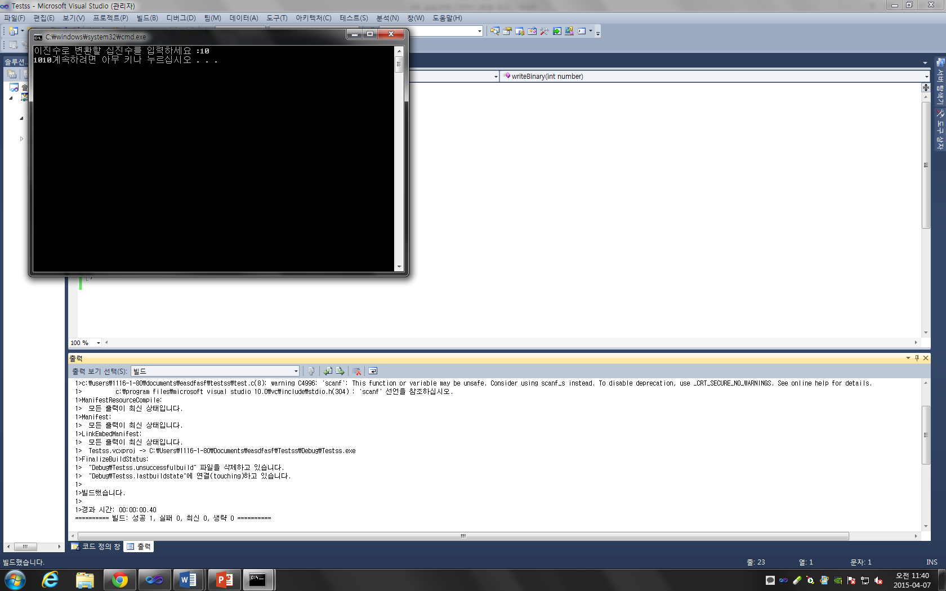

1. 컴퓨터가 rand()를 사용하여 저장한 수를 맞추는 프로그램을 작성하시오.

* 사용자가 맞힐 기회를 최대 7번만 주도록 하고, 7번의 기회에도 맞추지 못하면 “모든 기회를 쓰셨습니다.”를 출력하고 종료하도록 한다.
* isExceedCount()는 시도횟수를 카운트하여 7회 이상 시 “모든 기회를 쓰셨습니다.”를 출력하고 를 1을 반환, 그렇지 않으면 0을 반환한다
* 실행화면을 참고하여 사용자가 입력한 개수만큼 알파벳을 입력 받아 알파벳 순서에서 ‘M’ 또는 ‘m’과 가장 가까운 문자를 출력하는 프로그램을 함수를 이용하여 작성하시오.

#include<stdio.h>

#include<stdlib.h>

#include<time.h>

int nCount = 0;

int isExceedCount();

int main(void){

int guess;

int com;

srand((unsigned)time(NULL));

com= rand()%20+1;

printf("com = %d\n",com);

printf("====== 랜덤 숫자 맞추기를 시작합니다. ======\n");

printf("기회는 7번이며 , 숫자를 입력하여 주시기 바랍니다.\n");

while(1)

{

scanf("%d",&guess);

if(guess == com)

{

printf("맞추었습니다.\n");

break;

}else

{

if(isExceedCount())

{

printf("모든 기회를 쓰셨습니다.\n");

break;

}

}

}

return 0;

}

int isExceedCount()

{

nCount++;

if(nCount<7)

return 0;

else

return 1;

}

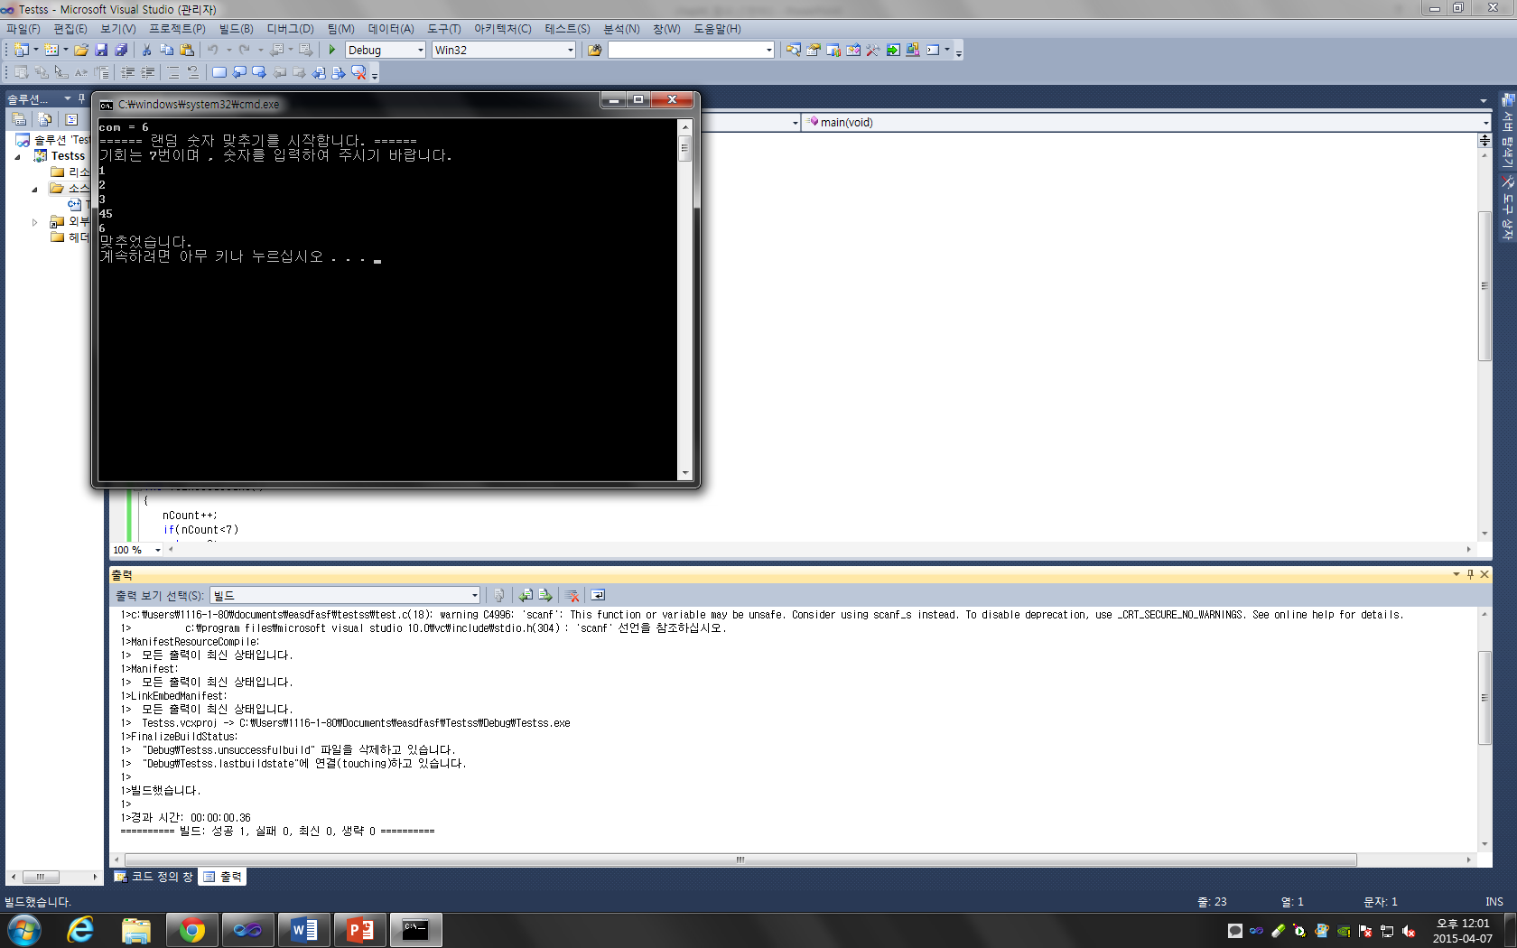

1. 실행화면을 참고하여 사용자가 입력한 개수만큼 알파벳을 입력 받아 알파벳 순서에서 ‘M’ 또는 ‘m’과 가장 가까운 문자를 출력하는 프로그램을 함수를 이용하여 작성하시오.

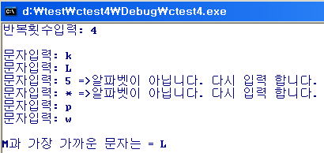

힌트) 입력된 문자ch와 문자m의 차이가 가장 작은 문자를 선택

**length = abs(tolower(ch) - 'm');**

#include <stdio.h>

#include <stdlib.h>

#include<ctype.h>

#include<conio.h>

int length(char);

int main(void)

{

int count;

char ch;

int i;

char min;

printf("반복횟수 :");

scanf("%d", &count);

i = 0;//진행 문자 갯수

while (count > i)//입력 받은 갯수 보다 작으면 반복

{

printf("\n문자입력 :");

ch = getche();//문자 입력

if (!(isalpha(ch)))

{

printf("알파벳이 아닙니다.");

continue;

}

if (i == 0)//처음 입력이면

{

min = ch;//m과 가까운 문자로 만들기

i++;

} else

{

if (length(min) > length(ch))//문자같에 거리 비교

{

min = ch;//입력받은 문자를 m과 가까운 문자로 만들기

i++;

} else

{

i++;

}

}

}

printf("\n m과 가까운 문자 : %c\n", min);

return 0;

}

int length(char ch)

{

int length;

length = abs(tolower(ch) - 'm');

return length;

}

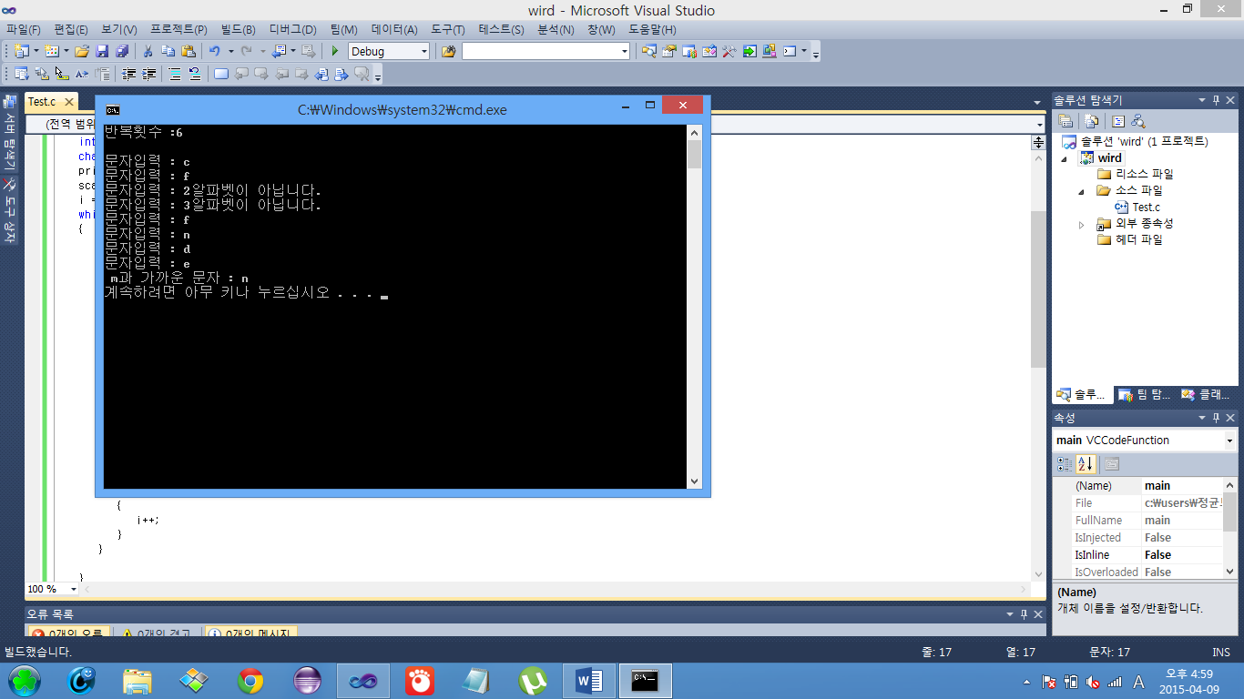

1. 다음과 같은 메뉴로 구성되는 프로그램을 조건대로 작성하시오

* **메뉴구성 :**

1. 1부터 n까지 합

2. y승을 계산

3. 이진변환

4. 난수 맞추기

5. 종료

* **처리조건 :**
* 모든 메뉴는 함수로 구성
* 5번을 선택할 때까지 메뉴를 반복적으로 선택하여 실행
* 해당 메뉴를 실행한 후 임의의 키를 누르면 실행 결과를 삭제하고 메뉴를 출력

#include <stdio.h>

#include <stdlib.h>

#include<ctype.h>

#include<conio.h>

#include<time.h>

int men(int);

int sum(int);

int su(int, int);

int writeBinary(int);

int isExceedCount();

int main(void) {

int menu;

int i=1;

while(i){

printf("1: 1부터 n까지의 합:\n ");

printf("2: y승을 계산\n");

printf("3: 이진변환\n");

printf("4: 난수 맞추기\n");

printf("5: 종료\n");

printf("메뉴를 입력해주세요: ");

scanf("%d", &menu);

if(men(menu)==0){

i=men(menu);

}

printf("%d",men(menu));

}

return 0;

}

int men(int men){

int a,b,c,d,e,f;

int isExceedCount();

int guess;

int com;

switch(men){

case 1:

printf("n값을 정하세요:");

scanf("%d", &a);

for ( b = 1; b <= a; b++ ){

c= sum(b);

}

printf( "1부터 %d 값까지 합은: %d ", a, c );

return 0;

case 2:

printf("y값을 정하세요:");

scanf("%d", &d);

for( e = 2; e <= 5; e++ ){

printf( "%d 의 %d 승은 : %d \n", e, d, su(e, d));

}

return 0;

case 3:

printf("이진수로 변환할 십진수를 입력하세요 :");

scanf("%d" , &f);

return writeBinary(f);

case 4:

srand((unsigned)time(NULL));

com= rand()%20+1;

printf("com = %d\n",com);

printf("====== 랜덤 숫자 맞추기를 시작합니다. ======\n");

printf("기회는 7번이며 , 숫자를 입력하여 주시기 바랍니다.\n");

while(1)

{

scanf("%d",&guess);

if(guess == com)

{

printf("맞추었습니다.\n");

break;

}else

{

if(isExceedCount())

printf("모든 기회를 쓰셨습니다.\n");

break;

}

}

return -1;

case 5:

return 0;

default:

printf("잘못 입력하셨습니다.");

return 0;

}

}

int sum(int number){

if (number <= 1)

return 1;

else

return (number + sum(number - 1));

}

int su(int number, int a){ // n 구하는 재귀 함수

if (a < 1)

return 1;

else

return number * su(number, (a - 1));

}

int writeBinary(int number){ // n 구하는 재귀 함수

if(number<=1){

printf("1");

return 0;

}else

writeBinary(number/2);

printf("%d", number%2);

return 0;

}

int isExceedCount()

{

int nCount = 0;

nCount++;

if(nCount<7)

return 0;

else

return 1;

}

